Schválený text k rozhodnutiu o zmene, ev. č.: 2014/05942 - ZME

Písomná informácia pre používateľa

CAMILIA
perorálny roztok

homeopatický liek

Chamomilla vulgaris 9 CH, Phytolacca decandra 5 CH, Rheum 5 CH

Pozorne si prečítajte celú písomnú informáciu predtým, ako začnete užívať tento liek, pretože obsahuje pre vás dôležité informácie.
Vždy užívajte tento liek presne tak, ako je to uvedené v tejto informácii alebo ako vám povedal váš lekár, alebo lekárnik..
- Túto písomnú informáciu si uschovajte. Možno bude potrebné, aby ste si ju znovu prečítali.
- Ak potrebujete ďalšie informácie alebo radu, obráťte sa na svojho lekárnika.
- Ak sa u vášho dieťaťa vyskytne akýkoľvek vedľajší účinok, obráťte sa na svojho lekára, alebo lekárnika. To sa týka aj akýchkoľvek vedľajších účinkov, ktoré nie sú uvedené v tejto písomnej informácii pre používateľa. Pozri časť 4.
- Ak sa príznaky ochorenia vášho dieťaťa nezlepšia do 3 dní alebo ak sa zhoršia, musíte sa obrátiť na lekára.

V tejto písomnej informácii pre používateľa sa dozviete:
1. Čo je CAMILIA a na čo sa používa
2. Čo potrebujete vedieť skôr, ako použijete CAMILIU
3. Ako používať CAMILIU
4. Možné vedľajšie účinky
5. Ako uchovávať CAMILIU
6. Obsah balenia a ďalšie informácie

1. Čo je CAMILIA a na čo sa používa

CAMILIA, perorálny roztok sa používa pri ťažkostiach spojených s prerezávaním zubov u detí (bolesti pri prerezávaní zubov, podráždenosť, červené líca, hnačka).

Ak sa príznaky ochorenia vášho dieťaťa nezlepšia do 3 dní, musíte sa obrátiť na zdravotníckeho pracovníka, aby sa potvrdilo či sú príznaky spojené s prerezávaním zubov.

2. Čo potrebuje vedieť skôr, ako použijete CAMILIU

Nepoužívajte CAMILIU
- ak je vaše dieťa alergické na liečivá alebo na ktorúkoľvek z ďalších zložiek tohto lieku (uvedených
v časti 6).

Upozornenia a opatrenia
Tento roztok je určený iba na vnútorné použitie. Nepoužívajte roztok do oka. Nepoužívajte injekčne.
Obráťte sa na svojho lekára alebo lekárnika predtým, ako začnete podávať CAMILIU.

Deti
Neprekračujte uvedenú dávku.
Iné lieky a CAMILIA
Ak vaše dieťa užíva, alebo v poslednom čase užívalo, resp. bude užívať ďalšie lieky, povedzte to svojmu lekárovi alebo lekárnikovi.

CAMILIA a jedlo a nápoje
Vzájomné pôsobenie pri súčasnom podávaní jedla a nápojov nebolo zistené.

Tehotenstvo a dojčenie
Netýka sa tohto lieku, pretože je určený iba pre (malé) deti.

Vedenie vozidiel a obsluha strojov
Nebol zistený žiadny vplyv pri vedení vozidiel a obsluhe strojov.

3. Ako používať CAMILIU

Vždy používajte tento liek presne tak, ako je to uvedené v písomnej informácii alebo ako vám povedal váš lekár, alebo lekárnik. Ak si nie ste niečím istý, overte si to u svojho lekára alebo lekárnika.

Odporúčaná dávka je:
3 až 6 jednodávkových obalov v priebehu 24 hodín, počas 3 až 8 dní. Ak sa príznaky zhoršia alebo pretrvávajú dlhšie ako 3 dni, je potrebné poradiť s sa s lekárom alebo lekárnikom.

Tento liek je výlučne na perorálne použitie.

Umyte si ruky pred užitím lieku.

Preštudujte si inštrukcie uvedené nižšie, ako užiť CAMILIU.

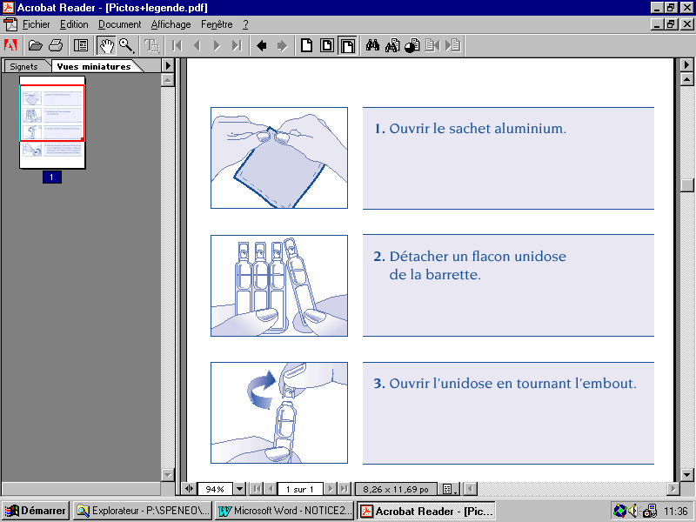
- Otvorte vrecko.

- Zo stripu odtrhnite jednu dávku.

- Jednodávkový obal otvorte otočením jeho zúženého konca.

- Dieťa posaďte . Obsah obalu aplikujte do ústnej dutiny dieťaťa, jemným stlačením obalu .



- Vrecko s ostatnými dávkami starostlivo uzavrite tak, že preložíte okraje na otvorenej strane vrecka.

Aby bolo zaručené podanie vždy sterilného roztoku, musíte použiť vždy novú dávku v jednodávkovom obale. Otvorenú dávku neodkladajte na neskoršie použitie. Použitý jednodávkový obal zahoďte.

Ak použijete viac CAMILIE, ako máte

Ak sa vaše dieťa necíti dobre, poraďte sa so svojim lekárom alebo lekárnikom.

Ak zabudnete užiť CAMILIU
Neužívajte dvojnásobnú dávku, aby ste nahradili vynechanú dávku.

Ak máte ďalšie otázky týkajúce sa použitia tohto lieku, opýtajte sa svojho lekára, alebo lekárnika .

4. Možné vedľajšie účinky

Tak ako všetky lieky, aj tento liek môže spôsobovať vedľajšie účinky, hoci sa neprejavia u každého.

Hlásenie vedľajších účinkov
Ak sa u vášho dieťaťa vyskytne akýkoľvek vedľajší účinok, obráťte sa na svojho lekára,alebo lekárnika. To sa týka aj akýchkoľvek vedľajších účinkov, ktoré nie sú uvedené v tejto písomnej informácii pre používateľa. Vedľajšie účinky môžete hlásiť aj priamo prostredníctvom národného systému hlásenia uvedeného v Prílohe V. Hlásením vedľajších účinkov môžete prispieť k získaniu ďalších informácií o bezpečnosti tohto lieku.

5. Ako uchovávať CAMILIU

Pred otvorením vrecka: Tento liek nevyžaduje žiadne zvláštne podmienky na uchovávanie.
Po otvorení vrecka: Nepoužité dávky uchovávajte vo vrecku.
Po otvorení jednodávkového obalu:
- Obsah musí byť použitý okamžite
- Použitý jednodávkový obal zahoďte
- Otvorenú dávku neodkladajte na neskoršie použitie

Tento liek uchovávajte mimo dohľadu a dosahu detí.

Nepoužívajte tento liek po dátume exspirácie, ktorý je uvedený na škatuli po EXP.
Dátum exspirácie sa vzťahuje na posledný deň v danom mesiaci.

Nelikvidujte lieky odpadovou vodou alebo domovým odpadom. Nepoužitý liek vráťte do lekárne.
Tieto opatrenia pomôžu chrániť životné prostredie.

6. Obsah balenia a ďalšie informácie

Čo CAMILIA obsahuje
1 dávka (1 ml) perorálneho roztoku obsahuje:

- Liečivá :
Chamomilla vulgaris (rumanček pravý) 9 CH……………............333,3 mg
Phytolacca decandra (líčidlo americké) 5 CH…………..................333,3 mg
Rheum (rebarbora) 5 CH…………………………………………..333,3 mg

- Ďalšia zložka je čistená voda.

Ako vyzerá CAMILIA a obsah balenia
Jednodávkový obal s obsahom 1 ml (LDPE), vrecko ALU/PE/PET, papierová škatuľa, písomná informácia pre používateľa.
Jedno balenie obsahuje 10, 20 alebo 30 dávok v jednodávkovom obale.
Nie všetky veľkosti balenia musia byť uvedené na trh.

Držiteľ rozhodnutia o registrácii
BOIRON
2 avenue de l’Ouest Lyonnais
69510 Messimy
FRANCÚZSKO

Výrobca
BOIRON
ZAC des Frênes
1 rue Edouard Buffard
77144 Montévrain
FRANCÚZSKO

Ak potrebujete akúkoľvek informáciu o tomto lieku, kontaktujte miestneho zástupcu držiteľa rozhodnutia o registrácii:

Slovenská republika

BOIRON SK, s.r.o.
Lamačská cesta 3/A
SK-841 04 Bratislava
Tel: + 00421 2 59 201 811
e- mail: boiron@boiron.sk

Táto písomná informácia pre používateľa bola naposledy aktualizovaná v marci 2015.

